**Gestion de données**

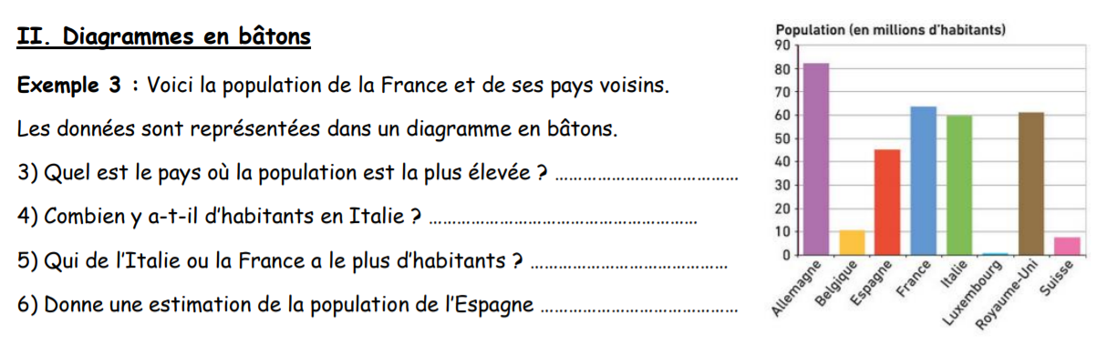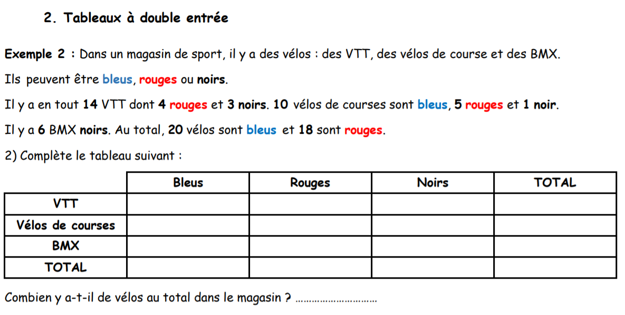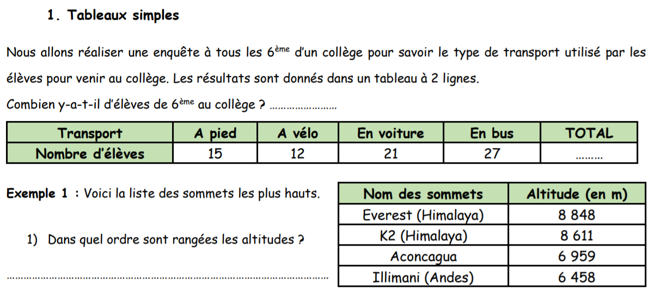Un tableau permet de rassembler un grand nombre de données et de les présenter de façon organisée.  
Il existe plusieurs types de tableaux.

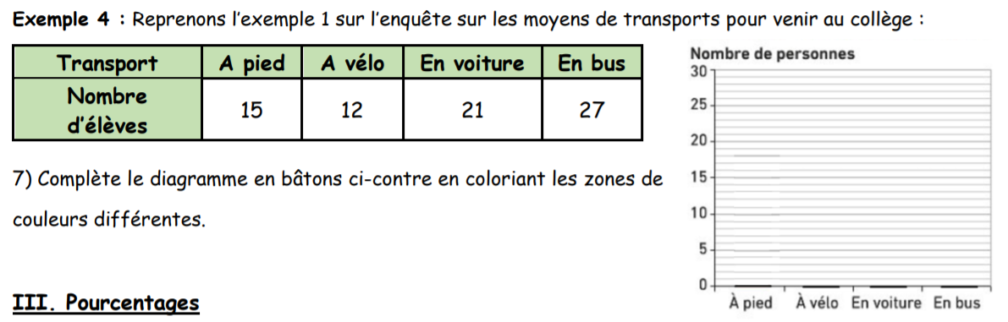

**L’USINE**



Trouver les endroits où l’on peut envisager d’installer une usine sachant qu’elle doit être située :

* à plus de 400 m d’une maison ;
* à moins de 200 m d’une route.